第六周学风督导问题总结
- 填写处字体错误
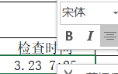
- 符号格式错误
- 表格边框未加粗
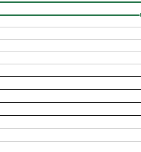
- 负责人后没有所属学院
- 周次格式有误
- 行高有误
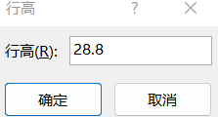
- 备注填写错误
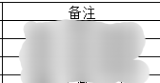
8.检查时间格式错误
9.单元格错误合并
10.出勤率计算错误

